**Cách Thêm Microsoft Store Và Edge Cho Windows Enterprise LTSC 2019**

[Bởi **Anhdv**](https://anh-dv.com/author/anhdv) **07/10/2018** Cập nhật **08/10/2018**

[**13**](https://anh-dv.com/windows-10/cach-them-microsoft-store-va-edge-cho-windows-enterprise-ltsc-2019#comments)**28,111**

**157**[Facebook](https://www.facebook.com/sharer.php?u=https%3A%2F%2Fanh-dv.com%2F%3Fp%3D7476)[Google+](https://plus.google.com/share?url=https%3A%2F%2Fanh-dv.com%2F%3Fp%3D7476)[E-mail](mailto:?subject=C%C3%A1ch%20th%C3%AAm%20Microsoft%20Store%20v%C3%A0%20Edge%20cho%20Windows%20Enterprise%20LTSC%202019&body=https%3A%2F%2Fanh-dv.com%2F%3Fp%3D7476)

Bạn đang tìm cách để thêm Microsoft Store và Edge cho Windows Enterprise LTSC 2019? Vậy thì còn chần chờ gì nữa, đọc kỹ hướng dẫn dưới đây là bạn sẽ được toại nguyện.

**Nội dung bài viết**[[Ẩn](https://anh-dv.com/windows-10/cach-them-microsoft-store-va-edge-cho-windows-enterprise-ltsc-2019)]

* [1 Giới thiệu đôi nét về Windows Enterprise LTSC 2019](https://anh-dv.com/windows-10/cach-them-microsoft-store-va-edge-cho-windows-enterprise-ltsc-2019#Gioi_thieu_doi_net_ve_Windows_Enterprise_LTSC_2019)
* [2 Cách thêm Microsoft Store và Edge cho Windows Enterprise LTSC 2019](https://anh-dv.com/windows-10/cach-them-microsoft-store-va-edge-cho-windows-enterprise-ltsc-2019#Cach_them_Microsoft_Store_va_Edge_choWindows_Enterprise_LTSC_2019)
  + [2.1 Thêm Microsoft Store](https://anh-dv.com/windows-10/cach-them-microsoft-store-va-edge-cho-windows-enterprise-ltsc-2019#Them_Microsoft_Store)
  + [2.2 Thêm Microsoft Edge](https://anh-dv.com/windows-10/cach-them-microsoft-store-va-edge-cho-windows-enterprise-ltsc-2019#Them_Microsoft_Edge)

Giới thiệu đôi nét về Windows Enterprise LTSC 2019

1. Đây là phiên bản đặc biệt của Windows 10 Version 1809, đề cao tính ổn định, bảo mật và gọn nhẹ.
2. LTSC 2019 đã lược bỏ Store và tất cả các ứng dụng Universal cũng như Edge, Cortana. Start menu giống windows 7.
3. Máy tính sẽ chỉ nhận được bản cập nhật bảo mật quan trọng mà không được cập nhật tính năng mới
4. Từ tháng 1/2020, Microsoft Office 365 sẽ không được hỗ trợ trên LTSC 2019.

Nếu muốn thử Windows LTSC 2019, bạn có thể tải [Tại đây](https://anh-dv.com/windows-10/download-windows-10-creator-1703-moi-nhat)

Cách thêm Microsoft Store và Edge cho Windows Enterprise LTSC 2019

Thêm Microsoft Store

Tải về [Microsoft Store for LTSC 2019](https://drive.google.com/file/d/1fAJC3XesPTnSruAJwqV3-zTKE_oIvRd5/view?usp=sharing) và giải nén, sau đó nhấp chuột phải vào file Add-Store.cmd và chọn Run as Administrator

[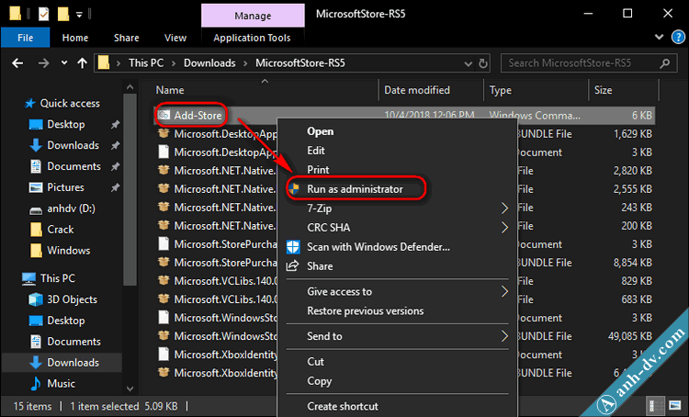](https://anh-dv.com/wp-content/uploads/2018/10/cach-them-Microsoft-Store-va-Edge-cho-Windows-Enterprise-LTSC-2019-2.png)

Việc cần làm là đợi đến khi quá trình hoàn tất là bạn sẽ có ngay Microsoft Store. Tiếp theo bạn cần đăng nhập tài khoản Microsoft để có thể cài đặt được các ứng dụng trên Store.

Thêm Microsoft Edge

BÀI LIÊN QUAN

[**Windows 10 Pro 21H1 AIO 2 in 1 ổn định cao và nhẹ mượt**](https://anh-dv.com/windows/windows-10-pro-21h1-aio-2-in-1-no-va-full-software)

20/05/2021 **36.369**[65](https://anh-dv.com/windows/windows-10-pro-21h1-aio-2-in-1-no-va-full-software#comments)

[**Thêm driver sau khi cài windows bị lỗi màn hình xanh lỗi…**](https://anh-dv.com/windows/them-driver-sau-khi-cai-windows-sau-khi-ghost)

10/05/2021 **6.518**[1](https://anh-dv.com/windows/them-driver-sau-khi-cai-windows-sau-khi-ghost#comments)

[**Windows 10 Enterprise LTSC 2019 AIO 2 in 1 V3**](https://anh-dv.com/windows/windows-10-enterprise-ltsc-2019-aio-2-in-1-v3)

10/12/2020 **37.101**[34](https://anh-dv.com/windows/windows-10-enterprise-ltsc-2019-aio-2-in-1-v3#comments)

[**Windows 10 Pro for Worksation 20H2 AIO 2 in 1 hiệu suất cao**](https://anh-dv.com/windows/windows-10-pro-for-worksation-20h2-aio-2-in-1)

03/12/2020 **20.806**[34](https://anh-dv.com/windows/windows-10-pro-for-worksation-20h2-aio-2-in-1#comments)

Tải về [**Microsoft Edge 64 bit**](https://drive.google.com/file/d/1pm54XIFA7QN-PMcEizBgFMMnnyOWH2NA/view?usp=sharing)và giải nén, copy 2 file *.cab vào ổ C (hay D, E gì đó). Hiện tại thì mới có nguồn Edge 64 bit thôi nhé. Bấm phím Windows và nhập **powershell** > nhấp phải chuột vào Windows PowerShell và chọn **Run as administrator**

[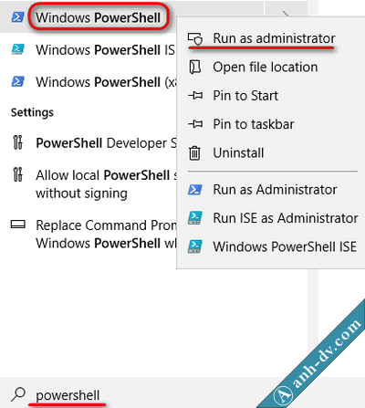](https://anh-dv.com/wp-content/uploads/2018/10/powershell.png)

Nhập lệnh sau (chú ý sửa C thành tên ổ khác nếu bạn copy file CAB vào đó)

dism /online /add-package /packagepath:C:\Microsoft-Windows-Internet-Browser-Package-amd64-10.0.17763.1.cab /packagepath:C:\Microsoft-Windows-Internet-Browser-Package-amd64-10.0.17763.1-en-US.cab

Tiếp tục nhập lệnh:

Add-AppxPackage -DisableDevelopmentMode -Register $Env:SystemRoot\SystemApps\Microsoft.MicrosoftEdge_8wekyb3d8bbwe\AppxManifest.xml

Bạn có thể copy 2 lệnh trên trong file install_en-US.txt trong file tải về ở bên trên.  
[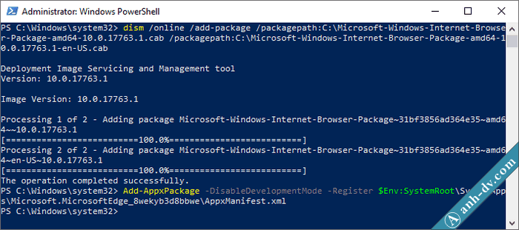](https://anh-dv.com/wp-content/uploads/2018/10/cach-them-Microsoft-Store-va-Edge-cho-Windows-Enterprise-LTSC-2019-1.png)

Kết quả sau khi thêm Microsoft Store và Edge cho Windows Enterprise LTSC 2019

[](https://anh-dv.com/wp-content/uploads/2018/10/cach-them-Microsoft-Store-va-Edge-cho-Windows-Enterprise-LTSC-2019-3.png)

Lời kết

Qua bài viết này chắc hẳn các bạn đã biết cách thêm Microsoft Store và Edge cho Windows Enterprise LTSC 2019. Bạn cũng nên cân nhắc sự cần thiết của việc thêm Store và Edge ở trên. Chúc các bạn thành công!

MỘT SỐ TÀI LIỆU THAM KHẢO

TIẾT 20 BÀI..:

<https://www.youtube.com/watch?v=cIrsPb2Yyp8>

<https://www.youtube.com/watch?v=cIrsPb2Yyp8>